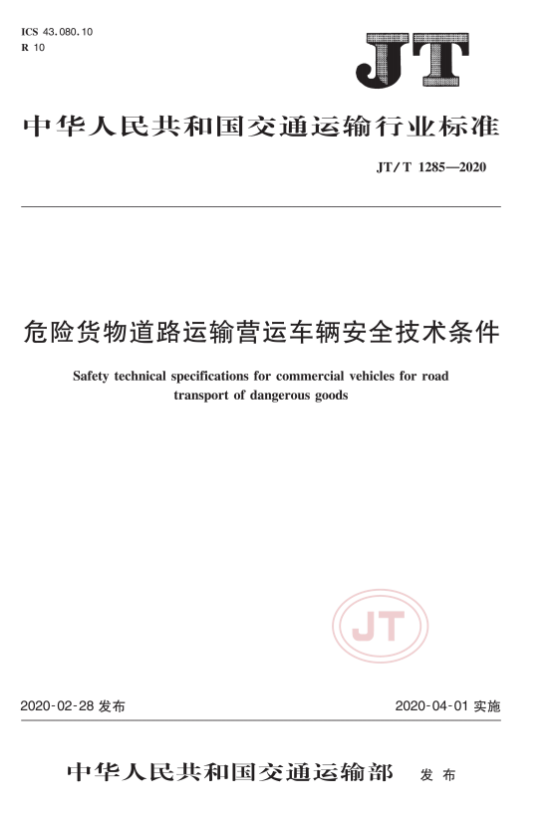

目 次
前言
范围
规范性引用文件
术语和定文
车辆分类
基本要求
一般要求
特殊要求
准实施的过渡期
附录A（资料性附录）危险货物运输车辆信息表
附录B（资料性附录）危险货物运输车辆选型要求
附录C（规范性附录）常压递式车辆后部防护装置技术要求和试验方法
参考文献

前 言
本标准按照 GB/T 1.1一209给出的规则起草。
本标准由交通运输部运输服务司提出。
本标准由全国道路运输标准化技术委员会（SAC/TC 521）归口。
本标准参加起草单位∶交通运输部公路科学研究院，北京中公高远汽车试验有限公司、，中国重型汽车集团有限公司、东风宽用车技术中心、宁波金洋化工物流有限公司、汉阳专用汽车研究所、山东省交通运输厅道路运输局、陕西省道路运输管理局、芜湖中集瑞江汽车有限公司，北京汇通天下物联科技有限公司、山东金浩物流有限责任公司。
本标准主要起草人∶任春晓、张国胜、吴金中、晋杰、董轩、宗成强，张会娜，郎华，张明、范文姬、张晓钟、耿田、孙加龙、翁水样、刘宏利、杜林森、妾慧夫、高国有、余绍桥，屈怀琨、田诗慧、姜莉，王文东、陈达、 陈传阳。

危险货物道路运输营运车辆安全技术条件
1 范围
本标准规定了危险货物道路运输营运车辆的分类以及基本要求、一般要求、特殊要求等安全技术要求和试验方法。
本标准适用于从事危险货物道路运输的N类车辆、0类半挂车、半挂牵引车与半挂车组成的半挂汽车列车等营运车辆。非营运车辆可参照使用。
本标准不适用于用途为爆炸品现场制造的移动式爆炸品制造单元。
2规范性引用文件
下列文件对于本文件的应用是必不可少的。凡是注日期的引用文件，仅注日期的版本适用于本文件。凡是不注日期的引用文件，其最新版本（包括所有的修改单）适用于本文件。
GB/T4208 外壳防护等级（IP代码）
GB 7258 机动车运行安全技术条件
GB8624 建筑材料及制品燃烧性能分级
GB11567—2017 汽车及挂车侧面和后下部防护要求
GB11806 放射性物质安全运输规程
GB12676 商用车辆和挂车制动系统技术要求及试验方法GB/T17619 机动车电子电器组件的电磁辐射抗扰性限值和测量方法
GB18564.1 道路运输液体危险货物罐式车辆 第1部分∶金属常压罐体技术要求
GB18564.2 道路运输液体危险货物罐式车辆 第2部分;非金属常压罐体技术要求
GB/T18655 车辆、船和内燃机 无线电骚扰特性 用于保护车载接收机的限值和测量方法
GB20300 道路运输爆炸品和剧毒化学品车辆安全技术条件GB 21668 危险货物运输车辆结构要求
GB/T24545 车辆车速限制系统技术要求
GB28373 N类和O类罐式车辆侧倾稳定性
GB 29753 道路运输 食品与生物制品冷藏车 安全要求及试验方法
GB/T33577 智能运输系统 车辆前向碰撞预警系统 性能要求和测试规程
JT/T230汽车导静电橡胶拖地带
JT/T617.1 危险货物道路运输规则 第1部分∶通则JT/T617.2 危险货物道路运输规则 第2部分∶分类
JT/T617.6 危险货物道路运输规则 第6部分∶装卸条件及作业要求
JT/T794 道路运输车辆卫星定位系统 车载终端技术要求JT/T883 营运车辆行驶危险预警系统技术要求和试验方法JT/T1094—2016 营运客车安全技术条件
JT/T1178.1—2018 营运货车安全技术条件 第1部分∶载货汽车
JT/T1178.2—2019 营运货车安全技术条件 第2部分∶牵引车辆与挂车
JT/T1242 营运车辆自动紧急制动系统性能要求和测试规程
QC/T453 厢式运输车
3 术语和定义
JT/T1178.1—2018、JT/T1178.2—2019、JT/T617.1和GB21668界定的以及下列术语和定义适用于本文件。
3.1
危险货物dangerous goods
符合JT/T617.2分类要求，或列入JT/T617.3，具有爆炸、易燃、毒害、感染、腐蚀或放射性等危险特性的物质或物品。3.2
危险货物运输货车 motor vehicles for dangerous goods transport 设计和制造用于载运危险货物或牵引危险货物半挂车的汽车。
3.3
危险货物运输车辆 vehicles for dangerous goods transport
危险货物运输货车及设计和制造用于运输危险货物的半挂车及半挂汽车列车。注∶改写GB7258—2017，，定义3.5。3.4
EX/II、EX/II型车辆 EX/I vehicles and EX/I vehicles 用于运输爆炸品且配载限额符合GB21668 要求的危险货物运输车辆。
3.5
FL型车辆 FL type vehicles
用于运输易燃气体、闪点不高于60℃的易燃液体、满足GB/T19147规定的车用柴油或列入联合国编号UN1202的油品的危险货物运输车辆，其载货容器为罐式车辆罐体、罐式集装箱或可移动罐柜，容器的容积应大于或等于3m³。
注∶改写GB21668—2008，定义3.4。
3.6
OX 型车辆 OX type vehicles
用于运输稳定的过氧化氢或其水溶液（浓度大于60%）的危险货物运输车辆，其载货容器为罐式车辆罐体、罐式集装箱或可移动罐柜，容器的容积应大于或等于3m²。
注∶改写 GB21668—2008，定义3.6。
3.7
AT型车辆 AT type vehicles
载货容器与FL型和OX型车辆相同的非FL.型和OX型危险货物运输车辆。【GB21668—2008，定义3.6】
3.8
CT 型车辆 CT type vehicles
不属于EX/II、EX/II、FL、OX和AT型的用于危险货物道路运输的车辆。
4 车辆分类
危险货物运输车辆分为EX/II、EX/II、FL、OX、AT 及CT型等类型。
5 基本要求
5.1 用于运输危险货物的N，类、N，类、N，类载货汽车（半挂牵引车除外）应满足JT/T1178.1—2018 中4.1～4.5、4.9、5.1～5.8、6.1～6.4、6.6-6.8、7.1、7.2、7.3（EX/ II、EX/Ⅲ型车辆除外）、8.2的要求。
5.2 用于运输危险货物的N，类、N，类半挂牵引车和O，类、O，类半挂车及其组成的半挂汽车列车应满足J/T1178.2—2019中4.1～4.7、4.10、4.13～4.15、5.1～5.4、5.7～5.10、5.13、6.1～6.4、6.6～6.11、7.1、第8章9.19.2（EX/Ⅱ、EX/Ⅲ型车辆除外）、10.2、10.4、10.6～10.8的要求。
6 一般要求
6.1 整车
6.1.1 危险货物运输货车应具有限速功能。限速功能应符合GB/T24545的规定，且限速功能调定的最高车速不应超过80km/h。
6.1.2 危险货物运输半挂牵引车及总质量大于或等于12000kg的危险货物运输货车应安装电子稳定性控制系统（ESC）。电子稳定性控制系统性能应符合JT/T1094—2016附录A的规定，电磁兼容性应符合 GB/T 18655第3级及GB/T17619的规定。
6.1.3 危险货物运输半挂牵引车后轴（非转向轴）、总质量大于或等于1200kg的危险货物运输货车的后轴及危险货物运输半挂车的所有车轴应装备空气悬架。
6.1.4 危险货物运输半挂牵引车及总质量大于或等于12000kg的危险货物运输货车，安装单胎的车轮应配备轮胎气压监测系统（TPMIS）或具有轮胎气压监测功能的装置。TPMS或具有轮胎气压监测功能的装置性能应符合JT/T1178.2—2019附录B的规定，且电磁兼容性应符合GB/T18655第3级及GB/T 17619的规定。
6.1.5 危险货物运输半挂牵引车及总质量大于3500kg的危险货物运输货车，转向轮应安装爆胎应急安全装置，并在驾驶室易见位置标示。爆胎应急安全装置的性能及试验方法应满足JT/T1178.1—2018 附录 A 的要求。
6.1.6 危险货物运输货车应配备符合JT/T794要求的道路运输车辆卫星定位系统车载终端。6.2制动系统
6.2.1 危险货物运输货车的转向轮以及危险货物运输半挂车的所有车轮应装备盘式制动器。行车制动器的衬片需要更换时，应采用声学或光学报警装置向驾驶员报警，报警信号应满足GB12676的要求。6.2.2 危险货物运输半挂牵引车、半挂车及总质量大于或等于12000kg的危险货物运输货车应装备电控制动系统（EBS）。
6.2.3 N.类、N，类危险货物运输货车应装备缓速器或其他辅助制动装置。装备的缓速器或辅助制动装置的性能应使车辆能通过GB 12676 规定的IIA 型试验。
6.2.4 总质量大于或等于12000kg的危险货物运输货车应装备符合JT/T1242的自动紧急制动系统（AEIBS），半挂牵引车、液体危险货物运输罐式货车及爆炸品运输车除外。
6.3 主动安全预警
危险货物运输货车应具备车道偏离报警功能和前向碰撞预警功能，车道偏离报警功能应符合JT/T 883的规定，前向碰撞预警功能应符合GB/T33577的规定。
6.4 出厂信息表
危险货物运输车辆出厂应提供出厂信息表，信息表格式参见附录A。
6.5 选型要求
危险货物运输车辆选型要求参见附录 B。
7 特殊要求
7.1 EX/II 和EX/III型车辆特殊要求
7.1.1 EX/II和EX/III型车辆结构应符合GB21668的规定，安全性应符合GB20300的规定。
7.1.2 EX/II和 EX/III型货车应配备压燃式发动机。
7.1.3 EX/II型车辆货厢的所有开口都应具备可锁闭的门或刚性盖。
7.1.4 EX/III型车辆货厢内货物承载面应为连续的，所有的开口都应能锁闭，开口应设置在连接处。
7.1.5 EX/III型车辆的车厢应使用耐热阻燃材料或使用金属材料制成，当使用金属材料时，车厢整个内表面应使用耐热阻燃材料覆盖。材料的耐热阻燃能力应不低于GB8624 B，（B-s3，d2），最小厚度为10mm。
7.1.6 EX/II、EX/III型车辆货厢内严禁铺设电气线路。
7.1.7 安装于货厢内部的电气装置应至少具备GB/T4208规定的IP45防护等级。若车辆承运范围包括 J/T617.6规定的配装组J货物，防护能力应至少为IP65或等效的防护措施。7.1.8 EX/II、EX/III型货车不得使用电涡流缓速器。
7.2 罐式车辆特殊要求
7.2.1 罐式车辆整车要求
7.2.1.1 FL，OX和AT型车辆结构应满足GB21668的要求。
7.2.1.2 用于危险货物运输的常压罐体的设计、制造及检验应符合GB18564.1或GB18564.2的要求。
7.2.1.3 常压罐式车辆应在罐体、罐式车辆底盘或半挂车车架易见位置设置固定的铭牌，铭牌上至少应包括罐体唯一性编码、罐体设计代码、罐体容积、生产企业名称、制造日期等信息。
7.2.2侧倾稳定性
7.2.2.1 罐式车辆侧倾稳定性应满足GB28373的要求。
7.2.2.2 罐式车辆满载后，同一车轴轮胎接地点外侧间距与质心高度的比值应不小于0.9，半挂车轴所承载的质量不应超过列车最大总质量的60%。
7.2.3 常压罐式车辆后部防护
7.2.3.1 N，、N，O，和O.类常压罐式车辆尾部应配备满足附录C要求的后部防护装置，运输粉末状或颗粒状危险货物的且具备倾斜台面的罐式车辆除外。
7.2.3.2 常压罐式车辆罐体上的管路和管路附件不应超出车辆的后下部防护装置及后部防护装置，且罐体后封头及罐体后封头上的管路和管路附件外端面与后部防护装置内侧、后下部防护装置内侧在车辆长度方向垂直投影的距离均应大于等于150mm。
7.2.4 倾覆防护
罐式车辆的罐体顶部如有安全阀、通气阀组件以及检查孔、装卸料阀门、管道等附件设备设施，应设置满足GB7258要求的倾覆保护装置。
7.3 CT 型车辆特殊要求
7.3.1 当CT 型车辆设计用于运输属于多个类别、项别的危险货物包件时，车辆应满足所运输所有类项货物对运输车辆的要求。
7.3.2 CT型车辆电气装置应符合GB21668规定的AT型车辆的电气装置要求。
7.4 用于运输特定类项危险货物的车辆要求
7.4.1 剧毒化学品运输车辆还应满足 GB20300的要求。7.4.2 放射性物品运输车辆还应满足GB11806的要求。
7.4.3 运输符合JT/T617.2规定的第1、2.1、3、4.1、4.2、4.3、5.15.2等类项及其他具有易燃特性危险货物的车辆，应满足下述要求∶
a） 安装符合JT/T230要求的导静电橡胶拖地带，且车辆无论空、满载，导静电橡胶拖地带接地端应始终接地。半挂车与气体燃料半挂牵引车应分别设置导静电橡胶拖地带。
b） 排气管距燃油箱、燃油管净距离应大于等于200mm，排气管出口应装在罐体/箱体前端面之前、不高于车辆纵梁上平面的区域。
7.5 具有保温、冷冻和机械制冷功能的危险货物运输车辆附加要求
具有保温、冷冻和机械制冷功能的车辆符合下列条件∶
a）用于运输需控制温度的危险货物的车辆，其车厢应具有隔热能力，并采用适用的制冷措施，确保运输过程中车厢内温度不超过JT/T617.2中列明的控制温度范围。按GB29753规定的隔热性能试验要求，厢式货车、厢式半挂车总传热系数应不超过0.4W/（m²·K）;
b）车辆应采取避免所运输介质的蒸汽及冷却剂渗人驾驶室的措施;
c）驾驶室内应配备能够对货厢的总体温度进行控制的装置;
d）制冷剂应不易燃;
e）机械制冷车辆的制冷器具应能够不依赖车辆发动机而独立工作。
8 标准实施的过渡期
8.1 6.1.4、6.2.2和6.3的规定自2020年5月1日开始对新生产车型实施。
8.26.1.2、6.2.47.2.3.1及7.2.3.2中关于后部防护装置的规定自2021年5月1日开始对新生产车型实施。
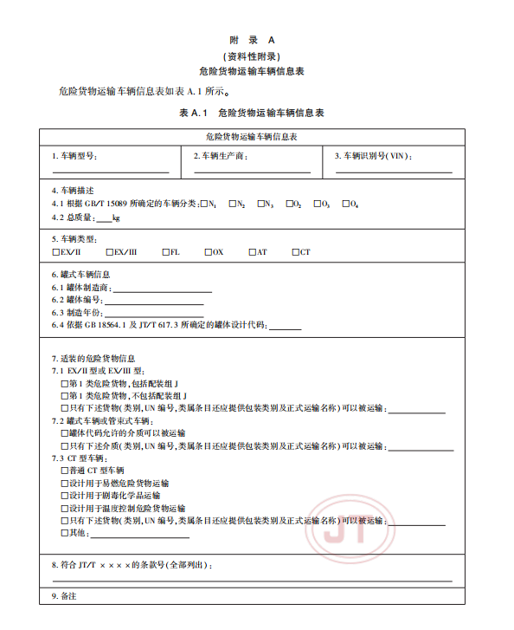
附 录B
（资料性附录）
危险货物运输车辆选型要求
B.1 选型要求
B.1.1 针对具体危险货物，应根据T/T617.3中规定的车辆类型代码确定适用的车辆类型。若JT/T617.3未指定某种危险货物适用的车辆类型代码，除相关法规和标准另有规定外，可以选用CT型车辆运输。
B.1.2 运输包件的EX/II，EX/III型车辆货厢应为独立式封闭结构，且满足QC/T453规定的淋雨试验要求。
B.2车型兼容要求
B.2.1 罐式车辆车型兼容要求
在罐体设计满足GB18564.1等标准规定的所需盛装介质安全要求的条件下，按照JT/T617.3确定货物所对应的车辆类型后，按照如下要求选择罐式车辆类型∶
a）若货物所对应的车辆类型是FL.型，可选用FL.型车辆;
b） 若货物所对应的车辆类型是OX 型，可选用OX型或 FL.型车辆;
c）若货物所对应的车辆类型是AT型，可选用FL.型、OX型或AT型车辆。
B.2.2 半挂牵引车车型兼容要求
按照如下要求选择半挂牵引车类型∶
a）若货物所对应的车辆类型是FL.型，可选用FL.型半挂牵引车;
b） 若货物所对应的车辆类型是OX型，可选用OX型或FL.型半挂牵引车;
e）若货物所对应的车辆类型是AT型或CT型，可选用FL.型、OX型、AT型或CT型半挂牵引车。
B.2.3 用于运输包件危险货物的 CT型车辆车型兼容要求
在与J/T617.3及T/T617.6特殊要求相符合且车辆已采取措施消除危害的前提下，用于运输包件（不含爆炸品、剧毒化学品、放射性物品、需控制温度的货物）的车辆类型选择按照如下要求进行∶
a）若货物属于T/T617.2规定的第2.1、3、4.1、4.2、4.3、5.1.5.2等类项，应选用满足7.4.3要
求的车辆;
b）若货物不属于JT/T617.2规定的第2.1，3、4.1、4.2、4.3、5.1.5.2等类项，可选用设计和制造
用于运输易燃货物的车型，或选用普通的CT型车辆。
附录 C
（规范性附录）
常压罐式车辆后部防护装置技术要求和试验方法
C.1 技术要求
C.1.1 常压罐式车辆后部防护装置（以下简称后部防护装置）宽度应不小于后下部防护装置宽度，且不大于车辆后轴两侧车轮最外点之间的距离（不包括轮胎的变形量）。
C.1.2 后部防护装置横向构件两端外侧边缘应符合GB 11567—2017中9.4的规定。
C.1.3 后部防护装置应牢固固定于罐式货车的底盘或罐式半挂车的车架上，不能因罐式车辆正常使用产生的振动而松脱。
C.1.4 后部防护装置应固定在罐式车辆的尾部，宜直接固定在罐式车辆纵梁尾部末端，并向罐式车辆左右两侧水平延伸。
C.1.5 后部防护装置固定后，后部防护装置下端面应不低于GBI1567—2017所规定的后下部防护装置上端面，上端面应不低于罐式车辆纵梁上表面，防护装置上端面最高点不宜超过纵梁上表面150mm。后部防护装置的设置不应影响罐体附件的正常操作。
C.1.6 后部防护装置应对平行于罐式车辆纵轴的作用力具有一定的阻挡能力。按C.2进行试验后，后部防护装置自身及其与底盘（或车架）的连接处、罐式车辆纵梁均不发生断裂，车辆后部防护装置沿车辆纵向方向的变形量应不超过 150mm。
C.2试验方法
C.2.1 试验条件
后部防护装置的试验条件参照GB 11567—2017中B.1的要求。
C.2.2 车辆试验条件
车辆试验条件参照GB 11567—2017中B.2的要求确定。
C.2.3 试验要求
C.2.3.1 加载点的位置
C.2.3.1.1 试验载荷应通过CBI1567—2317所规定的加载装置将规定的载荷加载到后部防护装置上。按照C.2.3.2所规定的试验载荷进行分别和连续加载时，加载装置加载画中心离地高应位于后部防护装置水平轮廓线以内。
C.2.3.1.2 后部防护装置固定于罐式车辆纵梁尾部时，加载点位于纵梁在后部防护装置后端面上投影所形成的区域并沿车辆横向左右延伸至后下部防护装置两端所形成的平画上。后部防护装置未固定于纵梁尾部末端时，在后部防护装置水平中心线确定加载点。加载点不应低于纵梁下表面。C.2.3.1.3 按照GB 11567—2017中B.3.1.3的要求，选定左右两边最外侧两个作用点作为加载点（GB11567—2017中图B.2所示PI点）。
C.2.3.2 试验载荷
每点加载力为200kN或车辆最大设计总质量大小的水平载荷（取两者较小值），逐一持续作用于加载点上。
C.2.3.3 加载方法
C.2.3.3.1 试验过程中应使用同一试验样品，逐一对加载点进行加载试验。
C.2.3.3.2 若后部防护装置以车辆纵向中心平面为轴对称，可只测左右两侧中的一个点。
参 考 文 献
【1】GB/T19147 车用柴油
【2】 J/T617.3 危险货物道路运输规则 第3部分∶品名及运输要求索引
【3】GB/T 15089机动车辆及挂车分类

